Національний технічний університет України
«Київський політехнічний інститут»

Факультет інформатики та обчислювальної техніки

Лабораторна робота №21

з дисципліни "Комп`ютерна електроніка"

Виконала Бригада №2
ГлуШко Ольга Юріївна
Мацкевич Валерій Сергійович
Факультет ІОТ
Група ІО-92

Перевірив:Саверченко Василь Григорович



Київ - 2011р.
Выполнение работы
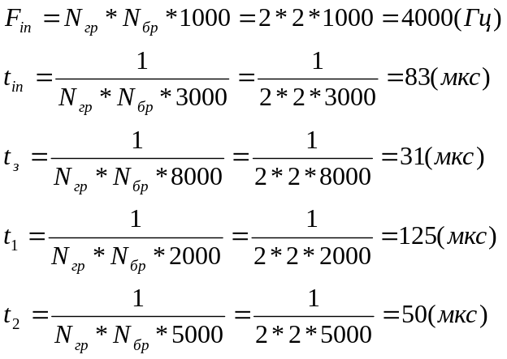

Экспериментальная схема

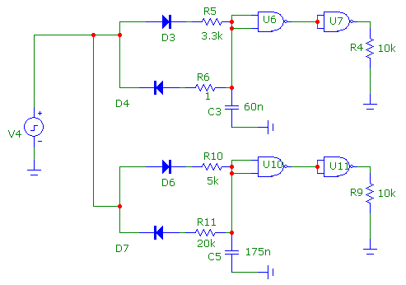
Результаты эксперимента

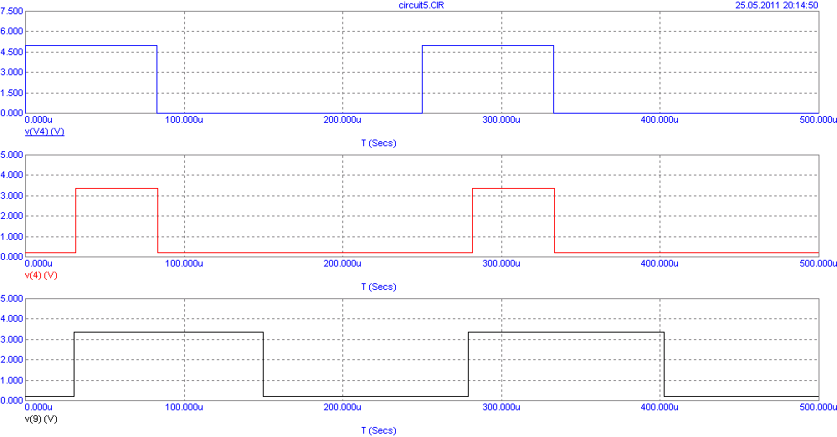
Вывод: для построения цифровых узлов мы используем соединение узлов, выполняющих хронирование (задержку сигнала) и преобразование сигналов (нормализация, удлинение, укорачивание сигналов), что и было использовано в лабораторной работе, для построения схемы, формирующей последовательности импульсов

